järjestetään su 6.9. 2020 klo 13.00 alkaen Eurajoen urheilukentällä (os. Koulutie 2)
EURAJOEN KUNNAN YLEISURHEILUKILPAILUT
LAJIT JA SARJAT:
Tytöt ja pojat 4 vuotta (-16 synt. ja nuoremmat ) 40 m, pallonheitto
Tytöt ja pojat 6 vuotta (-14 & -15) 40 m, pallonheitto
Tytöt ja pojat 8 vuotta (-12 & -13) 40 m, pituushyppy
Tytöt ja pojat 10 vuotta (-10 & -11) 60 m, pituushyppy
Tytöt ja pojat 12 vuotta (-08 & -09) 60 m, 600 m kuulantyöntö
Tytöt ja pojat 14 vuotta (-06 & -07) 60 m, 600 m kuulantyöntö
Naiset ja Miehet Yleinen 100m, 3000 m ,kuulantyöntö, keihäänheitto
N40, N50 ja M40 ja M50 100m, 3000 m kuulantyöntö, keihäänheitto

Ennakkoilmoittautuminen sähköpostilla: jarmo.olli@eurajoki.fi Ilmoittautua voi myös paikan päällä klo 12.30 asti.
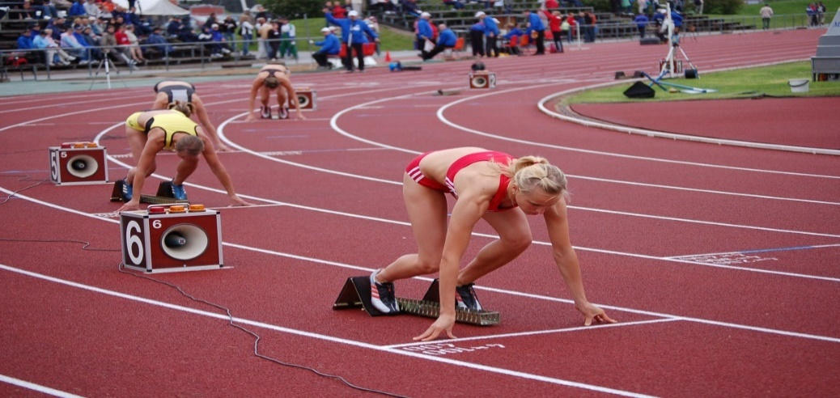

Kaikki osallistujat palkitaan! Tervetuloa!

Tapahtuman järjestävät yhteistyössä Eurajoen kunta, Luvian Veto ry ja Eurajoen Veikot ry.

